M 7 27. – 31. 3.
Obvod a obsah rovnoběžníku
- pročíst učebnici str. 50 - 52
1) obvod rovnoběžníku : a…….délka strany a….stejně velká je strana c
b…….délka strany b….stejně velká je strana d
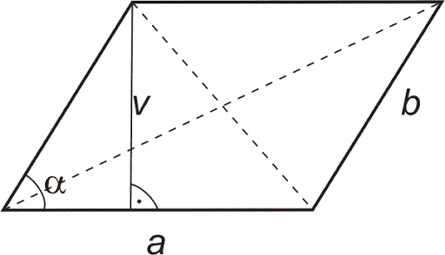
$$o=a+b+a+b$$
$$o=2.a+2 . b$$
$$o=2 . (a+b)$$
Př.: Vypočítej obvod rovnoběžníku:
$a=3,6 cm, b=4,7 cm$

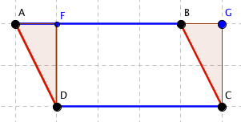
2) obsah rovnoběžníku – převedeme na obdélník

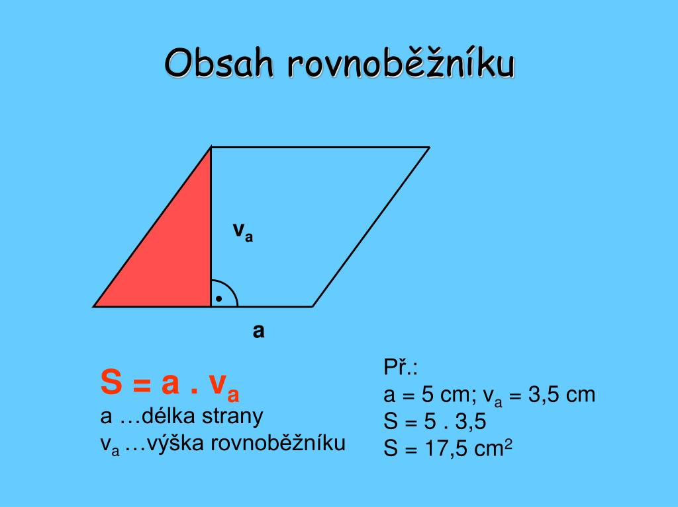

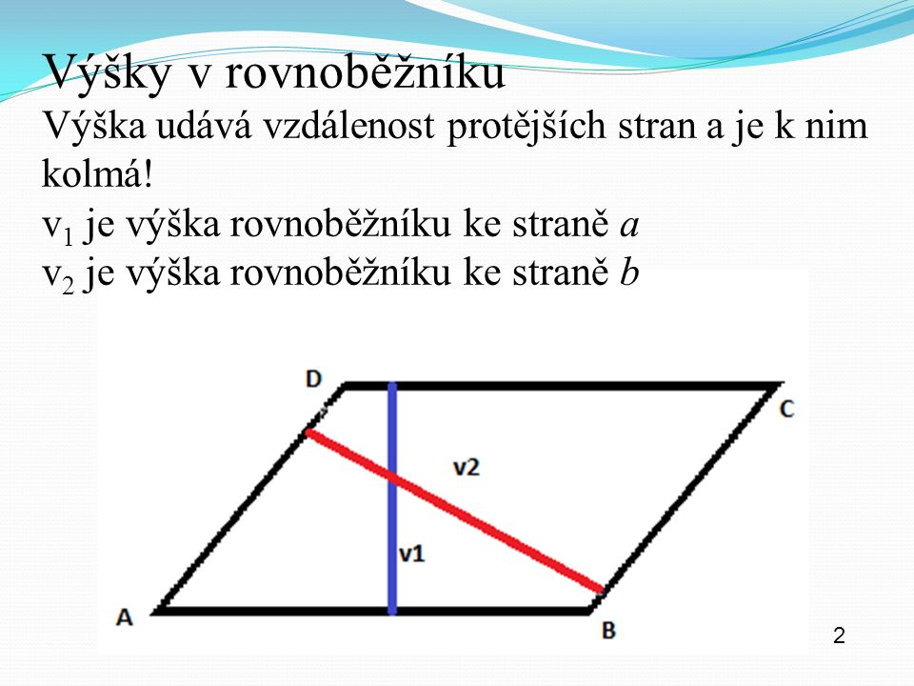
Výšky můžeme rýsovat i takto:
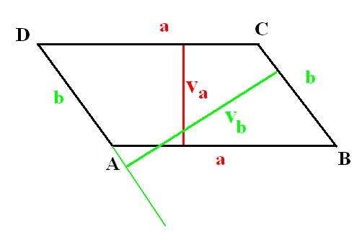
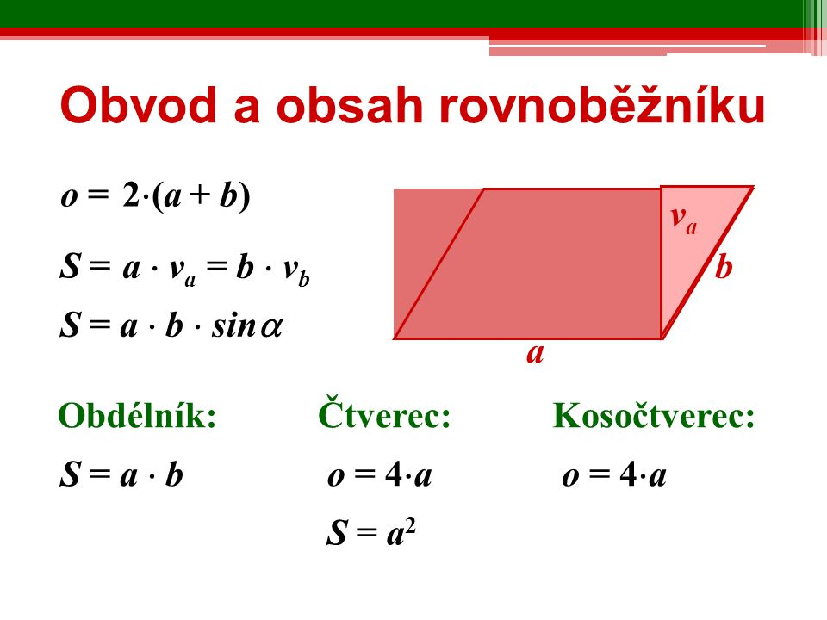
Shrnutí:

S$=a . a$

Př.: Vypočítejte výšku, jestliže znáte obsah a stranu
S = 58 dm² , a = 70 cm, v_{a} = ?

Vypracovat příklady: uč. str. 52 / 5, 7, 8A
53 / 11
-------------------------------------------------------------------------------------------------------
Další výuka matematiky na skypu: ČTVRTEK 2. 4. v 10. 30
Jestliže má někdo z ostatních žáků zájem, ať mi pošle jméno, které užívá na skypu.

